2019/2020

GEOLOGÍA

Curso Asignatura

1º Comentarios acerca del programa del segundo curso del Bachillerato, en relación con la Prueba de Acceso a la Universidad
El programa de la materia de Geología se ajusta a lo establecido en el Real Decreto 1105/2014, de 26 de diciembre, por el que se establece el currículo básico de la Educación Secundaria Obligatoria y del Bachillerato (BOE 03-01-2015), al Decreto 110/2016, de 14 de junio, por el que se establece la ordenación y el currículo del Bachillerato en la Comunidad Autónoma de Andalucía (BOJA 28-06-2016) y a la Orden de 14 de julio de 2016, por la que se desarrolla el currículo correspondiente al Bachillerato en la Comunidad Autónoma de Andalucía, se regulan determinados aspectos de la atención a la diversidad y se establece la ordenación de la evaluación del proceso de aprendizaje del alumnado (BOJA 29-07-2016).

En concordancia con dicha normativa, la Ponencia de Geología ha elaborado unas directrices y orientaciones sobre las que se diseñarán los ejercicios de esta asignatura en las Pruebas de Acceso a la Universidad, de acuerdo con lo señalado en la Orden ECD/1941/2016, de 22 de diciembre, por la que se determinan las características, el diseño y el contenido de la evaluación de Bachillerato para el acceso a la Universidad y las fechas máximas de realización y de resolución de los procedimientos de revisión de las calificaciones obtenidas, para el curso 2016/2017 (BOE 23-12-2016), respetando la autonomía pedagógica que la normativa vigente reconoce a los Centros. Los bloques de contenido y criterios de evaluación que recoge la normativa citada son los siguientes:

CONTENIDO PARA LAS PRUEBAS:

Bloque 1. INTRODUCCIÓN A LA GEOLOGÍA

1.1. CONCEPTO DE GEOLOGÍA. Definición, objetivos y áreas de conocimiento. Ámbitos de desarrollo profesional de la Geología. El método científico en Geología: el marco espacio-tiempo de los procesos geológicos. La serie estratigráfica. El trabajo de campo en Geología y material auxiliar: el mapa topográfico, la fotografía aérea y el mapa geológico.
Conceptos básicos: Cristalografía y Mineralogía, Petrología y Geoquímica, Paleontología, Geodinámica Externa, Geodinámica Interna, Estratigrafía y Sedimentología, Edafología y Química Agrícola, estrato y su potencia, techo, muro, dirección y buzamiento.

1.2. PRINCIPIOS FUNDAMENTALES DE LA GEOLOGÍA. La evolución histórica de los paradigmas geológicos. Principios fundamentales de la Geología: Actualismo, Uniformismo, Superposición de estratos, Horizontalidad inicial de los estratos, Continuidad lateral de los estratos, Sucesión faunística, Sucesión estructural, Relaciones de inclusión.
Conceptos básicos: actualismo, creacionismo, uniformismo, neptunismo, plutonismo, eventos catastróficos, tectónica de placas.

BLOQUE 2. EL CONOCIMIENTO DE LA GEOSFERA.

2.1. ESTRUCTURA Y COMPOSICIÓN DE LA GEOSFERA. Datos generales de la geosfera. Métodos de estudio del interior terrestre. Origen del calor interno y flujo térmico. La estructura de la geosfera: modelo geoquímico y modelo dinámico.
Conceptos básicos: ondas P, S y superficiales, discontinuidades sísmicas, meteoritos, gravimetría, geomagnetismo, gradiente geotérmico, flujo térmico, corteza (corteza continental, corteza oceánica), manto, núcleo, litosfera, astenosfera, mesosfera, endosfera.

Bloque 3. MineralOGÍA.

3.1. LOS MINERALES, COMPONENTES BÁSICOS DE LA LITOSFERA. Concepto de mineral. Aspectos cristalográficos. Procesos de formación de los minerales. Propiedades físicas de los minerales. Clasificación de los minerales.
Conceptos básicos: materia cristalina, celda elemental, hábito cristalino, polimorfismo, isomorfismo, brillo, dureza, exfoliación, silicatos, carbonatos, sulfatos, óxidos e hidróxidos, sulfuros, haluros, elementos nativos.

Bloque 4. PROCESOS PETROGENÉTCOS Y ROCAS.

4.1. GENERALIDADES SOBRE LAS ROCAS. Concepto de roca. Los minerales petrogenéticos. Los ambientes petrogenéticos: los grandes grupos de rocas. El ciclo petrogenético.
Conceptos básicos: minerales singenéticos, heredados y de alteración, minerales fundamentales y accesorios, ambientes magmático, sedimentario y metamórfico.

4.2. EL MAGMATISMO Y LAS ROCAS ÍGNEAS. Los magmas: concepto y composición. Evolución magmática: magma primario, procesos de diferenciación y magma derivado. Textura, composición y clasificación de las rocas ígneas. Estructuras intrusivas plutónicas. Vulcanismo y productos volcánicos. Tipos de volcanes.
Conceptos básicos: minerales félsicos y máficos, magmas básicos, intermedios y ácidos, series de reacción de Bowen, diferenciación magmática, cristalización fraccionada, asimilación y mezcla de magmas rocas plutónicas, rocas filonianas, rocas volcánicas, granito, diorita, gabro, sienita, riolita, andesita, basalto, pumita, obsidiana, aplita, pegmatita, roca encajante, plutón, batolito, dique, lava, piroclastos, partes de un volcán (cráter, chimenea, cono volcánico, cámara magmática), estratovolcán, volcán en escudo.

4.3. LA SEDIMENTACIÓN Y LAS ROCAS SEDIMENTARIAS. Sedimentos y rocas sedimentarias. Los procesos sedimentarios: erosión, transporte, sedimentación y diagénesis. Cuencas y ambientes sedimentarios. Texturas y estructuras sedimentarias. Clasificación de las rocas sedimentarias: rocas detríticas, rocas químicas y bioquímicas y rocas organógenas.
Conceptos básicos: agentes (agua, hielo, viento, seres vivos), modalidades de transporte de partículas (suspensión, saltación, reptación, rodamiento, disolución), procesos de sedimentación (decantación, precipitación), procesos diagenéticos (compactación, cementación, recristalización), estratificación, granoclasificación, bioturbación, grava, arena, limo, arcilla, conglomerado, arenisca, limolita, lutita, caliza, dolomía, yeso, carbón, hidrocarburos.

4.4. EL METAMORFISMO Y LAS ROCAS METAMÓRFICAS. Concepto y límites del metamorfismo. Factores y procesos metamórficos. Tipos de metamorfismo. Efectos del metamorfismo: cambios mineralógicos, texturales y estructurales. Clasificación de las rocas metamórficas.
Conceptos básicos: metamorfismo de contacto, metamorfismo regional, minerales índice, grado metamórfico, foliación, textura cristaloblástica, pizarra, filita, esquisto, gneis, mármol, cuarcita, corneana, migmatita, anatexia.

Bloque 5. La GEODINÁMICA INTERNA.

5.1. DEFORMACIÓN DE LAS ROCAS. Esfuerzo y deformación. Tipos de esfuerzos. Factores condicionantes de la relación esfuerzo/deformación. Estructuras geológicas de deformación: pliegues y fracturas (diaclasas y fallas).
Conceptos básicos: esfuerzos normal y de cizalla, esfuerzos compresivo y distensivo, deformación elástica, deformación plástica, deformación frágil, charnela, flanco, plano axial, anticlinal, sinclinal, superficie de falla, bloque de techo, bloque de muro, falla normal, falla inversa, falla de desgarre, horst, graben, mantos de corrimiento.

5.2. TECTÓNICA DE PLACAS Y PROCESOS OROGÉNICOS. Deriva continental. Expansión de los fondos oceánicos. Teoría de la tectónica de placas: principios básicos. La dinámica litosférica: el movimiento de las placas y sus causas. Límites de placas y actividad geológica asociada. Actividad sísmica y magmática en las zonas de intraplaca.
Conceptos básicos: Pangea, paleomagnetismo, bordes divergentes o constructivos, bordes convergentes o destructivos, bordes pasivos, dorsal oceánica, rift, fosa submarina, subducción, plano de Benioff, arco insular, punto caliente, falla transformante, orógeno.

Bloque 6. Procesos geológicos externos

6.1. LA METEORIZACIÓN Y EL SISTEMA EDÁFICO: LOS SUELOS. Meteorización y tipos. Factores que controlan la meteorización y la edafogénesis. Los suelos y los horizontes edáficos. Importancia de los suelos. Degradación de los suelos: contaminación y erosión. Medidas correctoras.
Conceptos básicos: crioclastia o gelifracción, termoclastia, bioclastia, hidrólisis, carbonatación, disolución, oxidación, hidratación, fases del suelo (sólida, líquida, gaseosa), roca madre, humus, principales contaminantes de los suelos (metales, lluvia ácida, compuestos orgánicos, salinización), desertización.

6.2. EL SISTEMA DE LADERA. Procesos gravitacionales: desprendimientos, deslizamientos y coladas o flujos. Factores que controlan los procesos gravitacionales.
Conceptos básicos: reptación, solifluxión, avalancha, caída de rocas, canchal.

6.3. EL SISTEMA FLUVIAL. Las aguas de escorrentía. Red de drenaje. Las corrientes de agua superficiales: aguas de arroyada, torrente y río. Erosión, transporte y depósito fluvial. Perfil longitudinal y nivel de base de un río. Llanura de inundación y terraza fluvial. Delta y estuario.
Conceptos básicos: arroyada, carcavamiento (cárcavas o badlands), cuenca de drenaje, drenaje endorreico y exorreico, canal de desagüe, cono de deyección, caudal, hidrograma, cursos fluviales, meandro, abanico aluvial.

6.4. EL SISTEMA KÁRSTICO. La karstificación. Formas exokársticas. Formas endokársticas.
Conceptos básicos: lapiaz, dolina, polje, cañón, caverna, sima, espeleotema, estalactita, estalagmita, columna.

6.5. EL SISTEMA LITORAL. Agentes físicos que actúan sobre el litoral. Tipos de costas. Morfología costera: formas de erosión y formas de acumulación.
Conceptos básicos: zona litoral, oleaje, mareas, corrientes de deriva litoral, costa de inmersión, costa de emersión, acantilado, plataforma de abrasión, playa, flecha, barra litoral, tómbolo, albufera, llanura de marea, marisma, cambios del nivel del mar.

6.6. EL SISTEMA GLACIAR Y PERIGLACIAR. Glaciares. Tipos de glaciares. Formas de erosión y sedimentación glaciar. Las zonas periglaciares y el permafrost.
Conceptos básicos: glaciares de casquete, glaciares de montaña, zona de acumulación, zona de ablación, circo glaciar, lengua glaciar, valle en U, fiordo, estrías glaciares, morrena.

6.7. EL SISTEMA DOMINADO POR LA ACCIÓN DEL VIENTO. La erosión y el transporte eólico. La sedimentación eólica: dunas y loess.
Conceptos básicos: deflación y abrasión eólicas, alveolos, roca fungiforme, barján, pavimento desértico o reg, erg.

BLOQUE 7. RIESGOS GEOLÓGICOS.

7.1. GENERALIDADES. Concepto. Tipos. Factores de riesgo. Planificación de riesgos.
Conceptos básicos: peligrosidad, exposición, vulnerabilidad, ecuación de riesgo, mapas de riesgos, prevención, predicción y medidas correctoras de los riesgos.

7.2. RIESGOS ASOCIADOS A PROCESOS GEOLÓGICOS INTERNOS. Origen de los terremotos. Tipos de ondas sísmicas. Magnitud e intensidad de un terremoto. Distribución de terremotos según la Tectónica de Placas. Riesgo sísmico y planificación. Áreas de riesgo símico en España. Riesgo volcánico en España.
Conceptos básicos: ondas sísmicas internas (P y S), ondas sísmicas superficiales, hipocentro (foco), epicentro, sismograma, tsunami.

7.3. RIESGOS ASOCIADOS A PROCESOS GEOLÓGICOS EXTERNOS. Inundaciones: Predicción y prevención. Inestabilidad de laderas: predicción y prevención. Dinámica litoral. Riesgos derivados del cambio climático.
Conceptos básicos: crecida, tempestad, destrucción de playas, retroceso de acantilados, ascenso y descensos del nivel del mar.

BLOQUE 8. RECURSOS MINERALES Y ENERGÉTICOS, Y AGUA SUBTERRÁNEAS.

8.1. RECURSOS MINERALES. Recursos naturales. Recursos renovables y no renovables. Yacimientos minerales. Minerales metálicos. Rocas y minerales de interés industrial. Procedimientos de explotación mineral. Impactos de la explotación de los recursos minerales.
Conceptos básicos: mena, ganga, reserva mineral, minerales metálicos y no metálicos, gemas, rocas industriales, áridos, minas y galerías, explotación a cielo abierto: canteras y cortas.

8.2. RECURSOS ENERGÉTICOS. Combustibles fósiles. Energía nuclear. Energía geotérmica. Impactos de la explotación y transporte de los recursos energéticos.
Conceptos básicos: ventajas e inconvenientes del uso de los combustibles fósiles y de la energía nuclear,fisión nuclear, contaminación por vertidos (mareas negras), térmica y radiactiva, calentamiento global.

8.3. AGUAS SUBTERRÁNEAS. Almacenamiento y circulación del agua en las formaciones rocosas: los acuíferos. Tipos de acuíferos. Descarga de las aguas subterráneas. Problemática de la explotación de las aguas subterráneas: sobreexplotación, contaminación y salinización de acuíferos.
Conceptos básicos: porosidad, permeabilidad, nivel freático, nivel piezométrico, acuífero libre y confinado, zona de aireación, zona saturada, zona de recarga, manantial o surgencia, flujo subterráneo, pozos y sondeos, pozo artesiano, intrusión marina, cono de depresión.

Bloque 9. CRONOLOGÍA GEOLÓGICA y Geología Histórica.

9.1. EL TIEMPO EN GEOLOGÍA. Tipos de datación usados en la cronología geológica. La datación relativa: fósiles y discontinuidades estratigráficas. La datación absoluta o cronométrica. La tabla del tiempo geológico.
Conceptos básicos: evento de referencia, fósil-guía, concordancia, paraconformidad, disconformidad, discordancia, inconformidad, unidades geocronológicas y cronoestratigráficas, bioestratigrafía, unidades magnetoestratigráficas.

9.2. GEOLOGÍA HISTÓRICA. La Tierra en el Precámbrico. La Tierra en el Paleozoico. La Tierra en el Mesozoico. LaTierra en el Cenozoico. Indicadores paleoclimáticos.
Conceptos básicos: eón Hádico, eón Arcaico, eón Proterozoico, fauna de Ediacara, explosión cámbrica, trilobites, Gondwana, Tetis, grandes extinciones, orogenia hercínica, dinosaurios, ammonites, extinción finicretácica, orogenia alpina, glaciaciones, reconstrucción paleoambiental.

Bloque 10. GEOLOGÍA REGIONAL.

10.1. GEOLOGÍA DE ANDALUCÍA Y ESPAÑA. Los grandes dominios geológicos que componen el territorio andaluz y su extensión por el resto de la Península Ibérica e Islas Baleares. El Macizo Ibérico. La Cordillera Bética. Zona Externa Bética. Zona Interna Bética. El complejo de los flyschs del Campo de Gibraltar. Las cuencas cenozoicas. Geología de las Islas Canarias.
Conceptos básicos: orogenia hercínica, orogenia alpina, Zona Centroibérica, Zona de Ossa-Morena, Zona Sudportuguesa, Prebético, Subbético, Maláguide, Alpujárride, Nevado-filábride, cuenca del Guadalquivir.

Bloque 11. MAPAS Y CORTES GEOLÓGICOS.

11.1. MAPAS Y CORTES GEOLÓGICOS. Las unidades litoestratigráficas: las formaciones geológicas. Características fundamentales y descriptivas de las formaciones geológicas. Las relaciones entre las formaciones geológicas: contactos estratigráficos y tectónicos.
Conceptos básicos: litología, historia geológica, bloque diagrama, pliegues, fallas, discontinuidades estratigráficas.

Se recomienda que los mapas y cortes geológicos correspondientes al bloque 11 se impartan de forma transversal a lo largo del año académico, intercalándose con el resto de contenidos.

2º Estructura de la prueba que se planteará para la asignatura.
La estructura de la prueba, propuesta por la Ponencia de Geología se adapta a la normativa especificada al comienzo de este documento, así como a las indicaciones de la Comisión Coordinadora Interuniversitaria de Andalucía sobre los modelos de exámenes.

La prueba propondrá dos opciones, a elegir una en su integridad. Cada opción tendrá la misma estructura:
- Un tema correspondiente a una parte de los contenidos de los bloques temáticos.
- Un bloque de cinco preguntas cortas (abiertas y semiabiertas), relativas a definiciones concretas y cuestiones de razonamiento y relación.
- Un ejercicio de aplicación con dos cuestiones referidas a un supuesto o hecho concreto.
- Un mapa o un corte geológico con dos cuestiones referidas al mapa o corte (en una de las dos opciones del examen siempre habrá un corte geológico).

A modo orientativo, se especifican otras temáticas sobre las que pueden tratar los ejercicios de aplicación y los mapas y cortes geológicos:
- Conocer las unidades geoestratigráficas, mostrando su manejo en actividades y ejercicios como por ejemplo en cortes geológicos.
- Describir la evolución del magma según su naturaleza, utilizando diagramas y cuadros sinópticos.
- Comprender y describir el proceso de formación de las rocas sedimentarias y medio sedimentario, pudiendo localizar algunos de ellos en mapas, por su posición geográfica o geológica.
- Establecer las relaciones entre las corrientes convectivas del manto y la Tectónica de Placas.
- Situar y analizar zonas de riesgo sísmico y volcánico y explicar sus causas sobre un mapa de placas litosféricas.
- Determinar factores de riesgo e indicar medidas de predicción y prevención que se pueden adoptar en casos reales o supuestos de erupciones volcánicas o terremotos, especialmente en España, utilizando los mapas de riesgos correspondientes.
- Reconocer o interpretar estructuras y procesos geológicos externos a partir de la observación de mapas, cortes, bloques diagrama o fotografías panorámicas.
- Reconocer o interpretar riesgos geológicos asociados a procesos geodinámicos externos a partir del análisis de mapas, cortes, bloques diagrama o fotografías panorámicas. Propuestas de medidas de predicción y métodos de protección.

3º Instrucciones sobre el desarrollo de la prueba.
3.1 De carácter general.
Para los exámenes de Geología, en caso necesario, se admitirá la utilización de calculadora científica (no programable, sin pantalla gráfica y sin capacidad para almacenar, transmitir o recibir datos) así como de algún instrumental de dibujo (compás, regla, escuadra, cartabón). No se permite la utilización de colores para las ilustraciones de esquemas o dibujos.
3.2 Materiales permitidos en la prueba
Calculadora científica que no sean programables, con capacidad para el almacenamiento voz y/o de datos o trasmisión de los mismos. Asimismo se permitirá instrumental de dibujo (compás, regla, escuadra, cartabón)

4º Criterios generales de corrección:
1. El ejercicio de Geología pretende valorar los conocimientos del alumnado sobre la materia, incidiendo especialmente en la claridad de los conceptos y la capacidad de análisis y de síntesis. La estructura de la prueba especificada en el apartado 2 nos permite aproximarnos a estos objetivos:
-Con el tema se pretende valorar los conocimientos y la capacidad de síntesis del alumnado. En el desarrollo del tema será importante la presentación de un esquema en el que se recojan sus principales aspectos. Igualmente, siempre que seapertinente, se considerará positiva para la valoración la elaboración de gráficos y dibujos explicativos de las ideas que se exponen en el tema.
-Con el test y el bloque de cinco preguntas cortas se pretende valorar la claridad con que se conocen los conceptos que se plantean y la capacidad de razonamiento ante situaciones concretas. Al igual que en el tema, siempre que sea conveniente, será de gran interés la realización de gráficos y/o dibujos explicativos para aclarar las respuestas.
-Con la pregunta de aplicación se pretende valorar particularmente la capacidad de análisis y de aplicación práctica ante situaciones o problemas concretos.
-Con el mapa o corte geológico se pretende valorar la capacidad interpretativa del alumnado ante la información geológica que se plasma en este tipo de soporte gráfico.
2. El ejercicio se calificará de 0 a 10 puntos, del siguiente modo:
a) Hasta 2 puntos para el tema.
b) Hasta 3 puntos para el bloque de preguntas cortas (valoración máxima de cada pregunta: 0,8 puntos).
c) Hasta 2 puntos para el ejercicio de aplicación.
d) hasta 3 puntos para el mapa o corte geológico.
3. La puntuación que el vocal-corrector asigne a cada pregunta deberá quedar reflejada claramente en el ejercicio escrito corregido.
4. Como criterio general, las respuestas del alumnado deben estar suficientemente razonadas.
5. Las respuestas deberán ceñirse estrictamente a las cuestiones que se pregunten. En ningún caso puntuarán aspectos que no estén directamente relacionados con las preguntas.
6. En la valoración de las preguntas también se tendrá en cuenta:
a) La concreción en las respuestas.
b) La ilustración gráfica: diagramas, dibujos, esquemas, gráficos, etc., que ayuden a clarificar las respuestas.
c) El buen uso del lenguaje (gramática, ortografía y calidad de la redacción).
d) La presentación del ejercicio y la claridad de la caligrafía.
7. El conocimiento exigible será el correspondiente a un nivel medio y como referencia se tendrá en cuenta los contenidos incluidos en los libros homologados para el 2º de Bachillerato.
8. Los vocales correctores deberán tener muy en cuenta los diferentes enfoques lógicos que puedan darse a los aspectos que se preguntan.

5º Información adicional (aquella que por su naturaleza no está contenida en los apartados anteriores):
Se incluye un repertorio de referencias bibliográficas de posible utilidad para el profesorado, quien decidirá el interés que pueda tener para el alumnado.

Anguita Virella, F. y Moreno Serrano, F. (1991). Procesos Geológicos Internos. Ed. Rueda. Madrid.
Anguita Virella, F. y Moreno Serrano, F. (1993). Procesos Geológicos Externos y Geología Ambiental. Ed. Rueda. Madrid.
Anguita Virella, F. (2002-2011). Biografía de la Tierra: historia de un planeta singular. Aguilar. Madrid.
Ayala Carcedo, F.J., Olcina Cantos, J., Laín Huerta, L. y González Jiménez, A. (2006). Riesgos naturales y desarrollo sostenible. Impacto, predicción y mitigación. IGME.
Bastida, F. (2005).- Geología. Una visión moderna de las Ciencias de la Tierra (2 vols.). Ed. Trea, Gijón.
Boulter, C.A. (1989). Four Dimensional Analysis of Geological Maps. Techniques of Interpretation.John Wiley & Sons, New York.
Craig, J.R, Vaughan, D.J. y Skinner, B.J. (2007). Recursos de la Tierra : Origen, uso e impactoambiental. Pearson-Prentice Hall, Madrid.
Esperanza, M., Fernández Martínez y López Alcántara, A (2004). Del papel a la montaña. Iniciación a las prácticas de cartografía geológica. Universidad de León, Secretariado de Publicaciones y Medios Audiovisuales. León.
Galindo Jiménez, I., Laín Huerta, L. y Llorente Isidro, M. (2008). El estudio y la gestión de los riesgos geológicos. IGME.
García Guinea, J. y Martínez Frías, A. (Eds.) (1994). Recursos minerales de España. CSIC. Madrid.
Gascueña, A, Gonzalo, A y From, F.J. (1994). Cortes Geológicos. Construcción e interpretación. Ed. Edinumen.
Hallan, A. (1987). Grandes controversias geológicas. Ed. Labor.
Jimeno, G. y Martínez, I. (1996). Selectividad Geología. Pruebas 1995. Ed. Anaya.
Jimeno, G. y Martínez, I. (1997). Selectividad Geología. Pruebas 1996. Ed. Anaya.
Keller, E.A. y Blodgett, R.H. (2007).Riesgos Naturales. Pearson-Prentice Hall. Madrid.
Klein, C. y Hurlbut, C.S. (1998). Manual de Mineralogía. Ed. Reverte.
Meléndez-Hevia, I. (2004). Geología de España. Una historia de 600 millones de años. Ed. Rueda, Madrid.
Monroe, J.S., Wicander, R. y Pozo, M. (2008). Geología. Dinámica y Evolución de la Tierra. Paraninfo,CengageLearning.
Orozco, M., Azañón, J. M., Azor, A. y Alonso, F. M. (2001). Geología Física. Ed. Paraninfo.
Pozo Rodríguez, M., González Yélamos, J. y Giner Robles, J. (2004). Geología Práctica. Pearson Prentince Hall.
Reguant, S. 2005. Historia de la Tierra y de la Vida. Ariel.
Spooner, A.M. (2011).Geology for dummies.John Wiley & Sons, New York.
Tarbuck, E. J. y Lutgens, F. K. (2005). Ciencias de la Tierra. Una introducción a la geología física (8ª ed.). Ed. Prentice Hall, Madrid.
Vera, J.A. (Ed.) (2004). Geología de España. SGE-IGME, Madrid.

Algunas páginas web interesantes:
http://serc.carleton.edu/teachearth/index.html
http://web.gps.caltech.edu/options/geology/
http://www.sociedadgeologica.es/
http://www.aepect.org/
http://www.igme.es/
http://www.uhu.es/fexp/estudios/geologia.htm
http://grados.ugr.es/geologia
http://www.juntadeandalucia.es/educacion/permanente/materiales

6º Modelo de prueba:
OPCIÓN A
TEMA (puntuación máxima: 2 puntos).

Erosión, transporte y sedimentación en la zona templada. Principales agentes geológicos externos.

PREGUNTAS (puntuación máxima: 3 puntos; 0,6 puntos por cuestión).

1. Según la clasificación químico-estructural, ¿a qué clase pertenecen los siguientes minerales?:
a) biotita
b) pirita
c) dolomita
2. ¿Cómo se denomina una falla con desplazamiento vertical en la que el bloque de techo se desplaza hacia abajo en relación con el bloque de muro?
3. Enumere cuatro medidas para evitar los desprendimientos, deslizamientos y coladas de barro.
4. ¿Qué impactos puede originar la sobreexplotación de las aguas subterráneas en las zonas próximas a la costa?
5. Indique las principales características de los horizontes A, B y C de un suelo.

PREGUNTA DE APLICACIÓN (puntuación máxima: 2 puntos; 1 punto por cuestión).

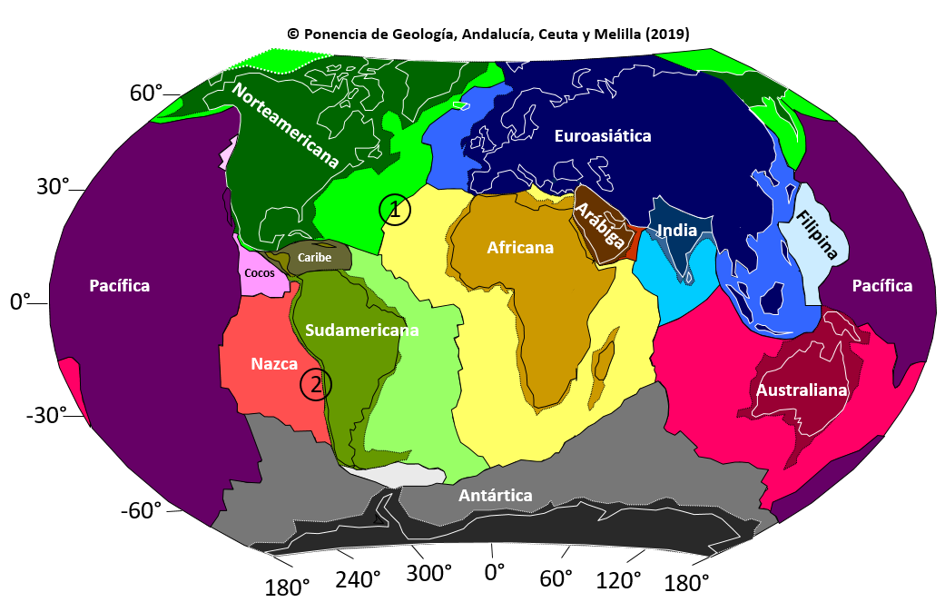
La figura muestra la distribución de las principales placas tectónicas en nuestro planeta, e incluso se identifican algunas de ellas con el nombre de las mismas.
a) Explique el tipo de límite tectónico que existe en los sectores 1 y 2. Razone en cuál de ellos habrá una actividad sísmica más profunda.
b) ¿Hacia dónde estará inclinado el plano de Benioff a lo largo de margen occidental de América del Sur? ¿A qué se debe dicho plano?

SOLUCIÓN

a) En el sector 1 se sitúa un límite tectónico de tipo dorsal oceánica, es decir, se produce la expansión del fondo oceánico debido a la divergencia de las placas tectónicas en el centro del Océano Atlántico. La sismicidad en las dorsales es superficial.
En el sector 2 se sitúa una zona de subducción, es decir, la litosfera oceánica subduce bajo la litosférica continental. Se produce la eliminación (desaparición) de litosfera oceánica.
La actividad sísmica en el sector 2 es más profunda que en el sector 1 y se debe a que la litosfera oceánica que subduce origina terremotos cuyos hipocentros son relativamente profundos.

b) El plano de Benioff en el margen occidental de Sudamérica estará inclinado hacia el Este. Dicho plano se debe a la subducción de la litosfera oceánica (placa de Nazca), lo que da lugar una lineación de los hipocentros en profundidad, en relación con el límite tectónico entre las placas.

MAPA O CORTE GEOLÓGICO (puntuación máxima: 3 puntos; 1,5 puntos por cuestión).

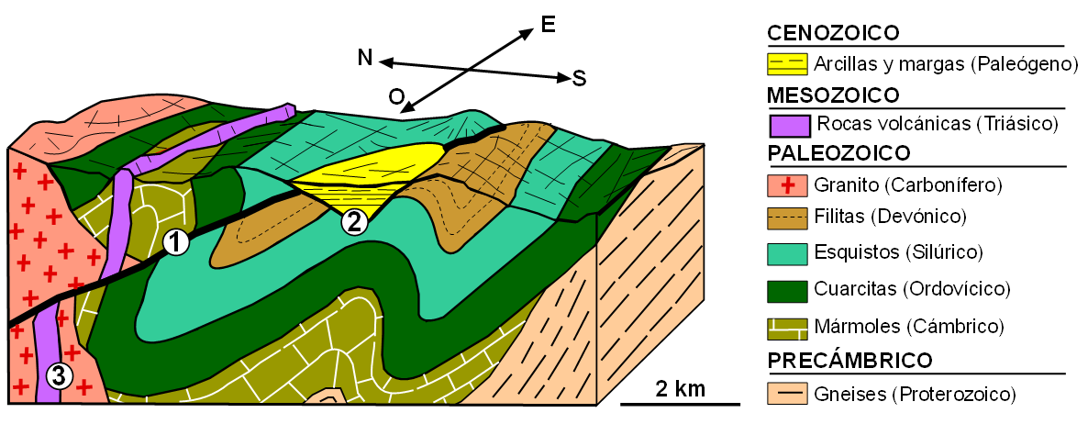

Preguntas basadas en las observaciones que pueden hacerse en el bloque diagrama.

a) Describa el tipo de contacto que se observa en los puntos 1, 2 y 3.
b) Razone cuál de los contactos anteriores es el más moderno y cuál de ellos es el más antiguo. ¿En qué periodo geológico se formaron cada uno de ellos?

SOLUCIÓN
a) Contacto 1: Falla o contacto mecánico.
Contacto 2: Discordancia angular.
Contacto 3: Contacto intrusivo de rocas volcánicas (dique volcánico).

b) El contacto más antiguo es la intrusión de rocas volcánicas durante el Triásico afectando a las rocas Paleozoicas. El contacto más moderno es la discordancia en la base del Paleógeno, en concreto, sedimentos de dicha edad fosilizan (post-datan) tanto a las rocas del Paleozoico como a la falla inversa que se formaría durante el Mesozoico, con posterioridad al emplazamiento del dique volcánico.

OPCIÓN B
TEMA (puntuación máxima: 2 puntos).

Recursos energéticos: petróleo, carbón y gas natural.

PREGUNTAS (puntuación máxima: 3 puntos; 0,6 puntos por cuestión).

1. ¿Mediante qué fórmula se expresa la relación de los factores que definen la evaluación de un riesgo?
2. a) ¿Cómo se denomina una roca sedimentaria compuesta por partículas del tamaño de la arcilla y del limo?; b) ¿y una roca metamórfica de grano medio a grueso en la que abundan los minerales planares?
3. ¿Qué es una dorsal oceánica?
4. ¿En qué consiste el principio de superposición de los estratos?
5. Define gelifracción (crioclastia), ¿en qué lugares se produce?

PREGUNTA DE APLICACIÓN (puntuación máxima: 2 puntos; 1 punto por cuestión).

La fotografía adjunta pertenece al curso medio-bajo un río. A partir de su observación, responda razonadamente a las siguientes cuestiones:
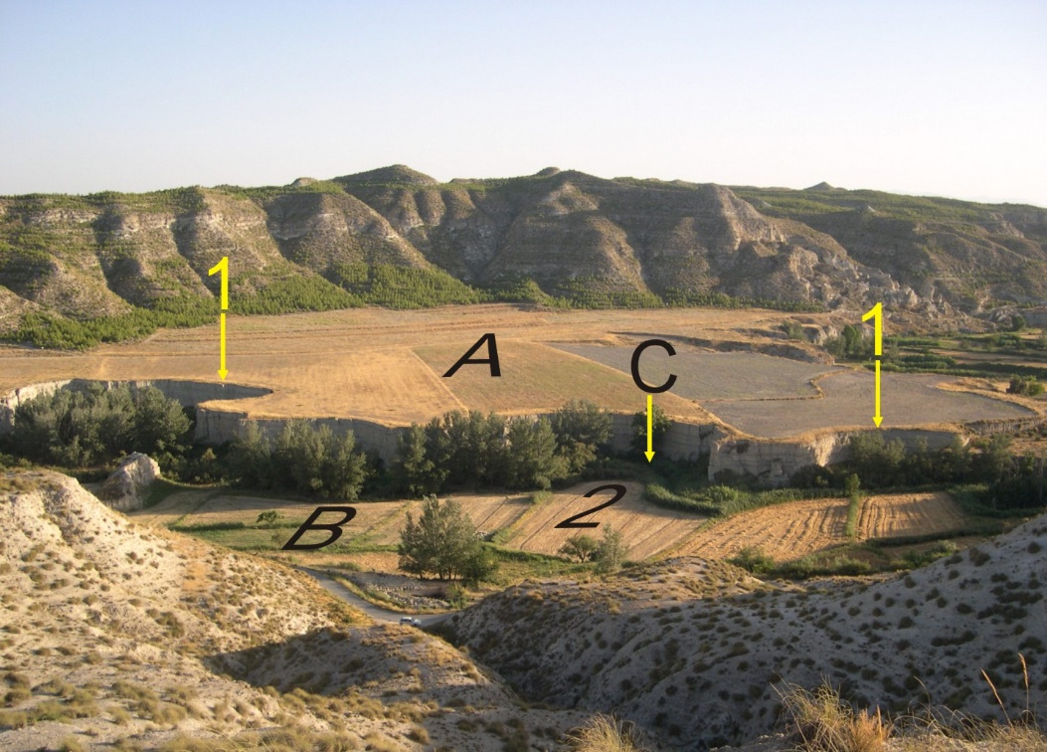

a. ¿Cómo se denomina el recorrido que muestra el río? ¿Cuáles son las características principales de este tramo de la corriente fluvial?
b. Denomine e indique los rasgos principales de las formas fluviales marcadas con las letras A, B y C.

SOLUCIÓN

a. Se representa un río meandriforme, caracterizado principalmente porque en su trazado se encuentran grandes curvas, denominadas meandros, generados como resultado de la interacción entre la erosión en una de las orillas del río y la sedimentación en la opuesta.
b. A: terraza fluvial. Se trata de rasgos morfológicos típicos de ríos resultantes del encajamiento del curso fluvial en sus propios sedimentos. B: llanura de inundación. Es el área adyacente al canal principal del río, que sólo es inundada cuando el caudal de éste es tan grande que no puede circular por el canal principal.
C: meandro. Los meandros son curvas en el trazado del río que aparecen como resultado de la confluencia de procesos de erosión en un margen y de sedimentación en el margen opuesto.

MAPA O CORTE GEOLÓGICO (puntuación máxima: 3 puntos; 1,5 puntos por cuestión).

Observe el bloque diagrama de la figura y responda a las siguientes preguntas:

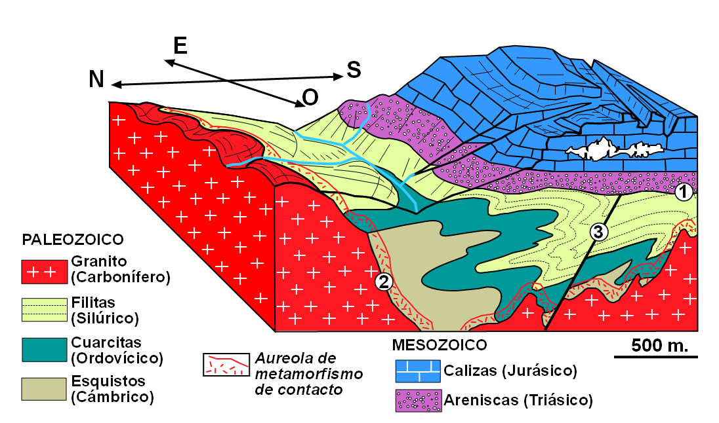

a) Describa el tipo de contacto que se observa en los puntos 1, 2 y 3.

b) Ordene cronológicamente, de más antiguo a más moderno, cada uno de los citados contactos y explique los procesos geológicos relacionados con ellos. Determine en qué tiempo geológico ocurrieron dichos procesos.

SOLUCIÓN

a) Contacto 1: Discordancia angular
Contacto 2: Intrusión ígnea
Contacto 3: Falla o contacto mecánico

b) Contacto 2 (más antiguo): Intrusión plutónica en relación con el ascenso de rocas ígneas que afecta a rocas de la corteza superior. La intrusión tuvo lugar durante el Carbonífero.
Contacto 3: Falla (de tipo normal) en relación con procesos de fracturación de las rocas. Dicho proceso de fracturación tuvo lugar en algún momento geológico entre el Carbonífero y el Pérmico, dado que los sedimentos del Triásico post-datan la fractura.
Contacto 1: Discordancia formada por la erosión del zócalo (pre-Triásico) y los sedimentos detríticos (areniscas) del Triásico, por tanto, la edad de la discordancia es Triásico.

7º Criterios específicos del modelo de prueba:

El ejercicio de Geología pretende valorar los conocimientos de los alumnos sobre la materia, incidiendo especialmente en la claridad de los conceptos y la capacidad de análisis y de síntesis. La estructura de la prueba nos permite aproximarnos a estos objetivos de acuerdo con los siguientes criterios:

1. En cada una de sus opciones, el ejercicio estará compuesto por:
- Un tema con el que se pretende valorar los conocimientos sobre los aspectos que se preguntan y la capacidad de síntesis. Será importante la presentación de un esquema en el que se recojan las ideas principales. De igual manera, siempre que sea pertinente, se considerará positiva para la valoración la elaboración de gráficos y/o dibujos explicativos.
- Un bloque de cinco preguntas cortas(abiertas o semiabiertas) con el que se pretende valorar la exactitud en la definición de los conceptosque se plantean. Como en el tema, siempre que sea posible, será importante la realización de gráficos y/o dibujos explicativos.
- Una pregunta de aplicación en la que se proponen dos cuestiones con las que se pretende valorar particularmente la capacidad de análisis.
- Un mapa o corte geológico con dos cuestiones con las que se pretende valorar la capacidad interpretativa

2. El ejercicio se calificará de 0 a 10 puntos, del siguiente modo:
- Hasta 2 puntos por el tema.
- Hasta 3 puntos por el bloque de preguntas cortas (valoración máxima de cada pregunta: 0,6 puntos).
- Hasta 2 puntos por la pregunta de aplicación.
- Hasta 3 puntos por el mapa o corte geológico.

3. La puntuación que el vocal-corrector asigne a cada pregunta deberá quedar reflejada claramente en el ejercicio escrito corregido.

4. Como criterio general, las respuestas de los alumnos deben estar suficientemente razonadas.

5. Las respuestas deberán ceñirse estrictamente a las cuestiones que se pregunten. En ningún caso puntuarán positivamente contenidos sobre aspectos no preguntados.

6. En la valoración de las preguntas también se tendrá en cuenta:
- La concreción en las respuestas.
- La ilustración gráfica: diagramas, dibujos, esquemas, gráficos, etc., que ayuden a clarificar las respuestas.
- El buen uso del lenguaje (gramática, ortografía y calidad de la redacción).
- La presentación del ejercicio y la claridad de la caligrafía.

7. El conocimiento exigible será el correspondiente a un nivel medio, tomando como referencia los contenidos incluidos en los libros homologados para la asignatura de 2º de Bachillerato.

8. Los vocales-correctores deberán tener muy en cuenta los diferentes enfoques lógicos que pueden darse en las respuestas de los alumnos.

